国家环境信息与统计能力建设项目
实施情况检查工作简报
（天津市）

2012年6月20至21日，部项目办在天津市组织召开了天津市项目实施情况检查工作会议暨项目实施情况检查培训。检查组由部办公厅、部信息中心、河北省环境信息中心、安徽省环境信息中心的相关人员组成。天津市环保局、河北区环保局、南开区环保局及信息中心等相关人员参加了此次会议。
检查工作由部项目办总体组副组长李国良主持。部项目办主任、信息中心宋铁栋主任，部信息中心魏斌总工程师和部信息中心的各项目组的组长、副组长参加了此次检查和培训会议。天津市项目办汇报了信息能力项目在天津的实施情况。随后检查组针对天津市的项目资金、资产、文档、实施、运行等五方面内容开展检查，并实地检查了项目文档的保存管理环境、设备及相关系统的运行情况。通过检查，检查组对项目在天津市的实施情况形成如下意见：
天津市项目资金管理严格、规范，资产管理制度完善、责任到位，文档资料齐全、管理规范，建设内容全部完成，没有遗留的实施问题，系统运行落实了人员和相关管理制度。天津市在信息能力项目中作为试点省为全国实施做出了重要贡献。建议天津市在项目试运行期间，进一步加强系统的应用集成和运行维护工作。
检查组还组织完成了项目在天津市的整体集成实施交付工作，听取了系统总集成关于天津市整体集成工作的汇报和支撑平台的承建单位中软国际的整体集成效果演示。总集成、监理、相关分项承建商与天津市项目办相关工作人员进行了整体集成文档交付和实施成果确认等工作。
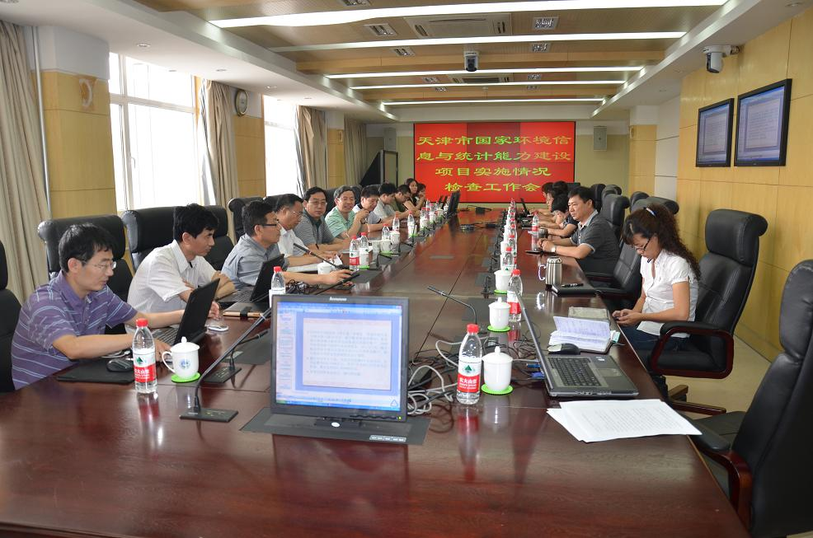
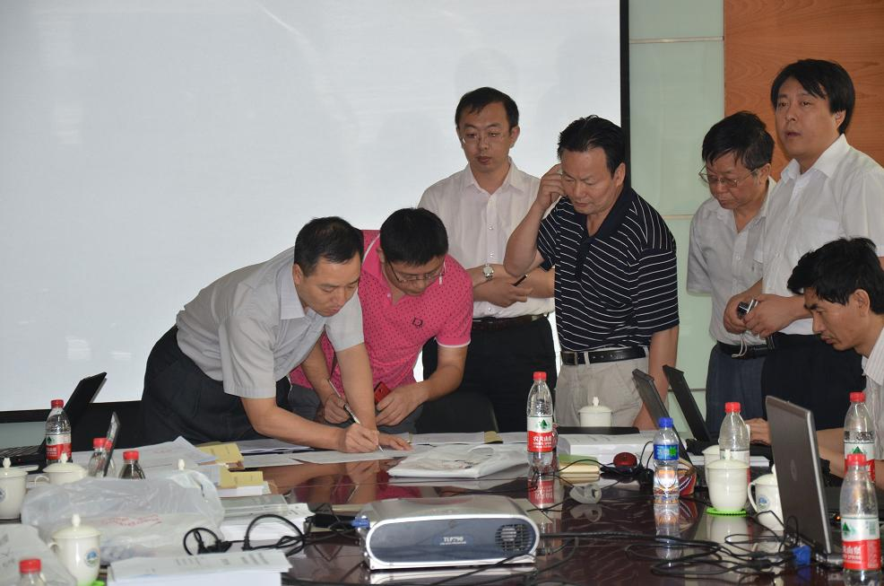
部项目管理办公室
2012年6月29日

